

ŠKOLA: Městská střední odborná škola, Klobouky u Brna
nám. Míru 6, příspěvková organizace
ČÍSLO PROJEKTU: CZ.1.07/1.5.00/34.1020
NÁZEV PROJEKTU: Peníze do škol
ČÍSLO ŠABLONY: II/2 Inovace a zkvalitnění výuky cizích jazyků
na středních školách
AUTOR: Mgr. Veronika Krůzová
REALIZACE: Pracovní listy k maturitním otázkám
TÉMATICKÁ OBLAST: Všeobecná témata
NÁZEV DUMu: Describing places
POŘADOVÉ ČÍSLO DUMu: 11
KÓD DUMu: VY_22_INOVACE_3_1_11_KRU
DATUM TVORBY: 2012/2013
ANOTACE: Pracovní list je určen pro použití v předmětu anglický jazyk. Je zaměřen na procvičení slovní zásoby a existenční vazby. Studenti používají existenční vazbu při popisování svého vlastního pokoje a obrázku. Tento pracovní list je studentům kopírován pro samostatnou práci, která je následně kontrolována v rámci třídy za pomoci vyučujícího.

11. Describing places
A) Draw a simple picture of your room and describe it using there is/there are

1. ____________________________________________________________

2. ____________________________________________________________

3. ____________________________________________________________

4. ____________________________________________________________

5. ____________________________________________________________

B) Ask your partner about these things in his/her room

1. ____________________________________________________________ (chair?)

2. ____________________________________________________________ (speakers?)

3. ____________________________________________________________ (plates?)

4. ____________________________________________________________ (pens?)

5. ____________________________________________________________ (snake?)

C) Write which things are/aren´t in the picture
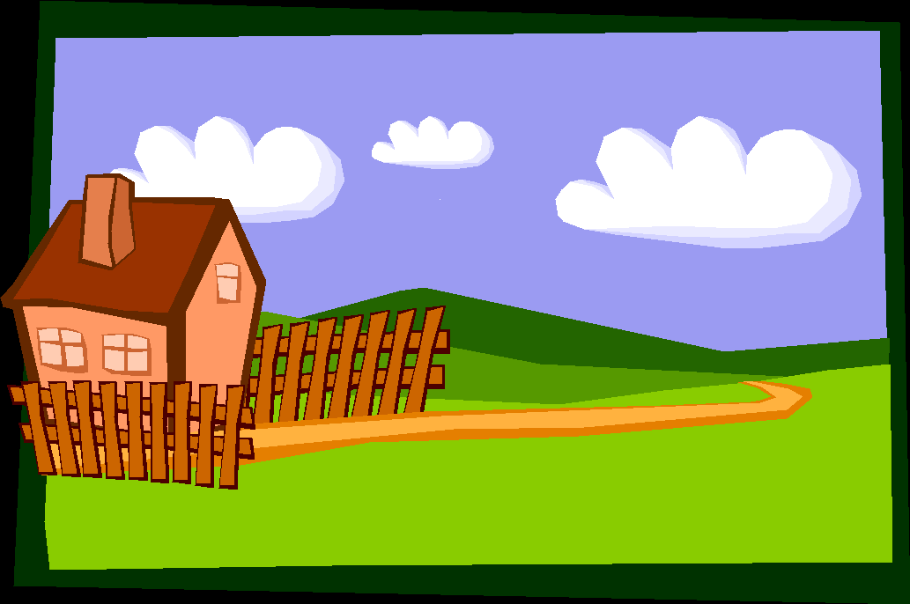

1. ____________________________________________________________ (flowers)

2. ____________________________________________________________ (path)

3. ____________________________________________________________ (trees)

4. ____________________________________________________________ (kite)

5. ____________________________________________________________ (windows)

6. ____________________________________________________________ (clouds)

7. ____________________________________________________________ (chimney)

8. ____________________________________________________________ (people)

9. ____________________________________________________________ (dog)

10. ____________________________________________________________ (house)

Zdroje:

1. Sada Zoner České kliparty 1, Zoner České kliparty 2 a Zoner České kliparty 3 - školní licence

